Tijdsduur: 90 min uur
Individuele opdracht

Dit heb je nodig:  - Laptop  - Internet  - Tekenspullen  - Rekenmachine |  | Dit leer je:
Dit ga je doen: (aan de slag)
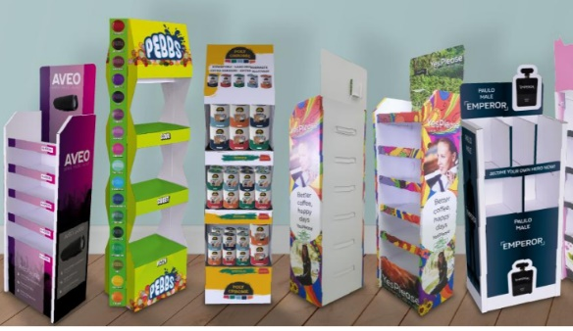
Je loopt een aantal weken stage bij een groenbedrijf (Tuincentrum). Dit bedrijf wil graag displays ontwikkelen voor een aantal van hun groene producten.

Op die manier wil het bedrijf deze artikelen bekend maken bij de consument.

Het bedrijf vraagt jou de komende weken een display te ontwikkelen en een passende reclame slogan voor het product te bedenken.

Voor dat je echt aan de slag gaat, ga je uitzoeken wat een slogan is en hoe een display er uit kan zien.

Aan het eind maak je nog een kostprijsberekening voor het maken van de display.

Dit lever je in:

Deze ingevulde opdracht via Elo opdrachten - Inleverpunt GRVV.

Deelopdracht 1: Onderzoek doen naar goeie slogan
- Leg in je eigen woorden uit wat een slogan betekent.

- Ga naar internet en zoek van 5 bedrijven of producten een opvallende slogan. Het kan zijn dat je er ook een aantal zelf weet. Ook die mag je gebruiken.
In onderstaande tabel vul je de slogans in die je gevonden hebt. Bij iedere slogan leg je uit wat het bedrijf er mee bedoeld.

Slogan | Uitleg vd slogan

Deelopdracht 2: Onderzoek doen naar groene displays

- Leg in je eigen woorden uit wat het doel is van een display.

Uitleg doel:

- Ga naar internet en zoek van 5 groene displays een afbeelding.

In onderstaande tabel plak je op iedere regel een foto van een groene display. Bij ieder display vertel je welk product er wordt gepromoot.

Foto groene display | Uitleg welk product deze display promoot

Deelopdracht 3: Bedenk zelf een slogan en display voor een groen product,
Je gaat nu zelf aan de slag met een eigen display.
Volg hierbij de volgende stappen:
- Kies een groen product die past in een kleine display. Leg uit waarom je voor dit product hebt gekozen.

Product:
Uitleg:

- Bedenk een bijpassende slogan. Leg uit wat je bedoeld met deze slogan.

Slogan:
Uitleg:

- Ontwerp je eigen display die past bij het gekozen product. Let hierbij op:
- Teken een vooraanzicht en zij-aanzicht.
- Voorzie de display van alle details zoals afbeeldingen, tekst en slogan.
- Vergeet niet een logo toe te voegen
- Zorg dat het een eyecatcher wordt
- Maak er een foto van en plak deze hieronder neer.

Deelopdracht 4: Maak een kostprijsberekening van de display.

De aanschaf van een display kost voor een bedrijf vaak geld. Het bedrijf gebruikt bijvoorbeeld een display om een product te promoten (onder de aandacht te brengen) en hoopt dan natuurlijk ook dat het gebruik van de display voor extra omzet zorgt. Maar wat kost het eigenlijk, deze display?
Maak een duidelijk kostenoverzicht van de door jullie gemaakte display. Zoek op internet wat de gebruikte materialen ongeveer zouden kunnen kosten en vergeet niet bij te houden hoelang je bezig bent geweest met het maken van de display (hoeveel minuten).

Kostenoverzicht
Omschrijving materiaal |  | hoeveelheid |  | Prijs per stuk | Prijs
Kosten materiaal totaal
Arbeidskosten | Aantal minuten |  | Loon per minuut |  | +
BTW | Hoog of laag tarief |  | 21% of 9 % |  | +
 |  |  | TOTAAL

Lever deze opdracht in via Elo-opdrachten Inleverpunt GRVV

